**고급 웹 프로그래밍 과제**

2021113490 이현서

**목차**

1. 과제 배경 및 목표
2. 개발 내용 및 구조
3. 개발 후 소감
4. 외부 소스코드 참조

**과제 목표**

이번에 저는 STUIK ( Study In Kert )라는 웹 앱을 기획하였습니다. 저는 Kert라는 학술 동아리의 부회장으로서, 회장을 대신해서 모든 행사를 기획하고 관리 하는 역할을 해야 했습니다. 그리고 스터디를 관리하는 명부나, 관련 정보를 관리하기가 힘듦을 느낄 수 있었습니다.

그래서 이번기회에 간단히 MVP을 만들고, 나중에 방학때에 살을 입히고자 했습니다. 예를 들자면 회원인증 DB를 따로 구축하여 이메일 인증을 한다 거나, 스터디 활동 내용을 매번 기록해서 모든 사람이 스터디 내용을 공유할 수 있게 하는 기능을 구현하고자 합니다. 하지만 이번 고급 웹 프로그래밍 과제에서는 꼭 필요한 기능을 구현하는데 목표를 두고 진행하였습니다.

이번 프로젝트의 결과로 KERT내의 부원들이 조금 더 나은 환경에서 스터디를 진행할 수 있었으면 좋겠다는 마음이 큽니다.

**개발 내용 및 구조**

https://github.com/LE123123/KertStudyMatchingBack

https://github.com/LE123123/KeryStudyMatching

우선 깃에 올려 둔 소스 코드를 기반으로 개발 내용과 구조를 설명하도록 하겠습니다. 전자의 레포지토리에 개발환경과, 대략적인 사용방법을 README에 작성해 두었습니다. 참고하면서 보고서 내용을 봐주시면 감사하겠습니다.

**FE ( Front End )** https://github.com/LE123123/KeryStudyMatching

먼저 FE는 React Framework를 사용하였고 CRA( Create React App)을 활용하여 프로젝트를 생성하였습니다. 또한 FE코드는 BE =>M ( FE => VC ) 패턴을 준수하였습니다.

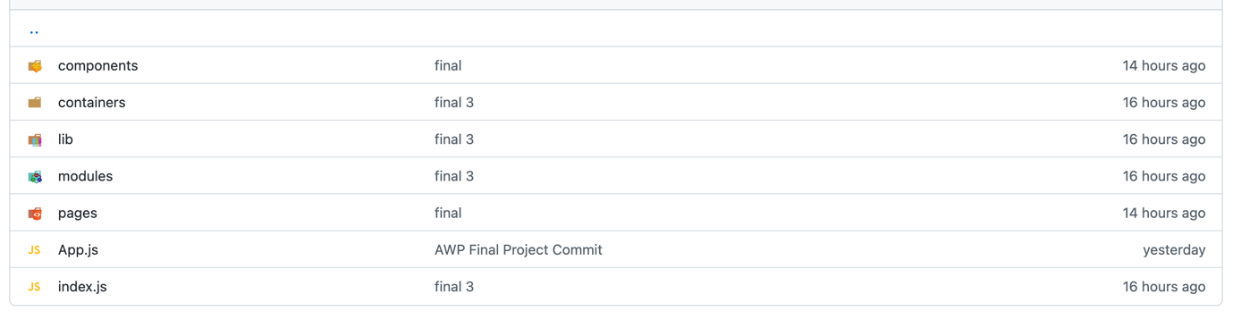

src폴더의 대략적인 형태는 위와 같습니다. 필수 기능의 필요성에 따라서 폴더를 구분했습니다. **components**는 **container**에서 주입된 **Redux-saga**의 전역 상태 또는, 이벤트 핸들러, 뮤테이션등을 받는 역할을 합니다.

그리고 **pages**는 이러한 components의 요소들을 이용하여 component들을 페이지에 렌더링 하는 역할을 합니다.

다음은 **lib**입니다. 여기에는 나중에 설명할 BE에서 작성된 API Endpoint 를 axios로 관리하는 **api**폴더를 가지고 있고, **styles**에는 전역 스타일, 색, 전역 테마를 관리하는 파일들이 존재합니다. 그리고 **createRequestSaga**에는 redux-saga의 saga-function을 loading 상태와 쉽게 결합하기 위한 util-function을 작성했습니다..

그 다음으로는 **modules**입니다. modules에는 redux-saga의 전역 상태를 부분적으로 저장해 두었습니다. Auth, loading, post, posts, profile, user, write등등.. 다 페이지의 기능마다 필요한 전역 상태입니다. 그리고 **index.js**에서는 모든 reducer( redux의 일부분 )를 합쳤습니다.

그리고 **App.js**에서 react-router의 코드를 짜고, index.js에서 이를 렌더링 시켜주었습니다.

그리고 src외에도 다양한 폴더가 있습니다. 우선 **public**에서는 favicon과 **SEO**를 위한 meta태그들을 수정했습니다.

또한, **production**과 **development**의 환경변수를 달리하기 위해, **.env.development**와 .env.production을 달리 두어서 개발, 배포를 유용하게 하였습니다.

마지막으로 $npm run build를 통해서 **build**파일을 만들었습니다. 이 build파일은 BE에서 정적 파일 서빙을 할 것이므로 BE로 옮겨주었습니다.

**BE ( Back End )**  https://github.com/LE123123/KertStudyMatchingBack

BE는 Express팀에서 개발한 Express보다 경량화 된, async문법을 정식으로 지원하는 Koa-Framework을 사용했습니다.

BE의 구조입니다. 여기서는 FE에서 VC를 구현했다면, **M (Model)**을 구현할 차례입니다. 우선 src폴더를 보겠습니다. (**MongoDB**활용)

우선 **model**을 보겠습니다.

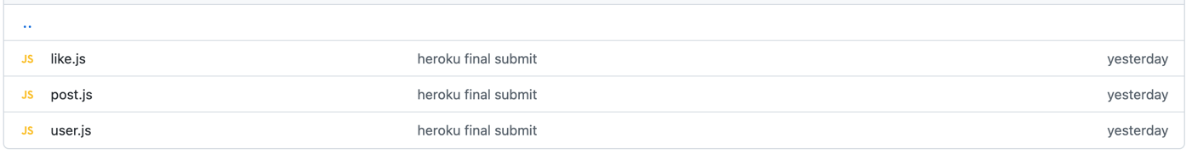

회원정보를 위한 **user스키마**를 정의하였고, 스터디 정보를 위한 **post스키마**를 정의하였습니다. 그리고 해당 스터디의 탈퇴와, 참여를 위해 **like스키마**를 정의하였습니다. 이들 간의 ref도 설정하였습니다 ( 나중에 **populate**를 사용해서 관련 모델을 다 가져오기 위함 )

다음으로는 이들을 사용하기 위한 **API Endpoint**를 작성해 주어야 합니다. Koa도 Express처럼 router기능을 지원합니다. 이를 위해 **api**폴더를 봅시다.

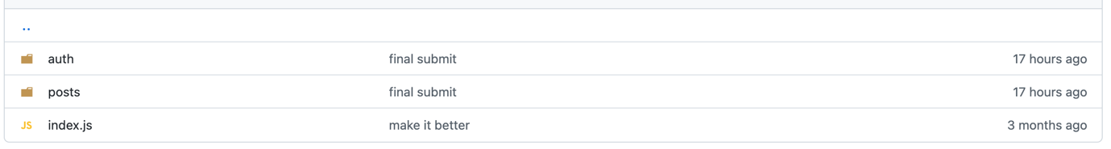

이 api폴더에는 크게 **/api/auth/[~~]**을 위한 **auth**폴더가 존재하고, **/api/posts/[~~]**을 위한 **posts**폴더가 존재하게 됩니다. 그리고 /api/auth는 **/api/auth/:id/[~~]**와 **/api/auth/[~~]**을 분리해서 작성하였습니다. 각 auth, posts을 합쳐 주는 것이 index.js파일이고, 각 auth와 posts파일은 index, [post or auth].ctrl.js로 이루어져 있습니다. ctrl에는 index에 주입할 구문이 들어있는 것입니다.

또한 위 Model은 모두 ES6문법 ( import, export )문법을 활용하였는데, 이는 정식 지원이 아니므로, 이를 가능하기 위해서 **esm**모듈을 설치해서 index.js에 다음과 같은 코드를 작성하였습니다.

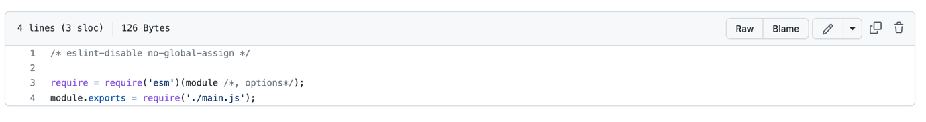

여기에 main.js을 주입하면 $node -r esm src 이렇게 -r esm 옵션을 주어 index.js을 실행하게 되면 우리가 하던 데로 main에서 코드를 작성해 주면 끝입니다.

다음은 **main.js**입니다. main은 BE의 핵심입니다. 우선 저는 위에서 만든 라우터를 주입하였습니다. 그리고 스터디 글에 이미지 삽입을 위해서, **multer** 코드를 작성했습니다. 그리고 환경변수를 통해 mongodb atlas에 접속하는 코드를 작성하였고, **jwt** 회원인증을 위해서, 이와 관련된 코드를 작성하였습니다. 그리고 개발 환경에서 **CORS**설정을 진행해 주었고, 정적 서빙을 위한 **가상 경로** 설정을 해주었고, **/api/upload** Endpoint를 추가로 작성해 주었습니다. 그리고 이를 환경변수에 있는 포트로 열어 주었습니다.

나중에 **TDD**를 위한 test파일도 만들어 두었지만 사용하지 않았고, nginx을 위해 ssl폴더도 만들었지만 아직 사용하진 않았습니다. 그리고 ReadMe작성을 위한 **ReadMe**폴더를 작성하였습니다.

**배포**

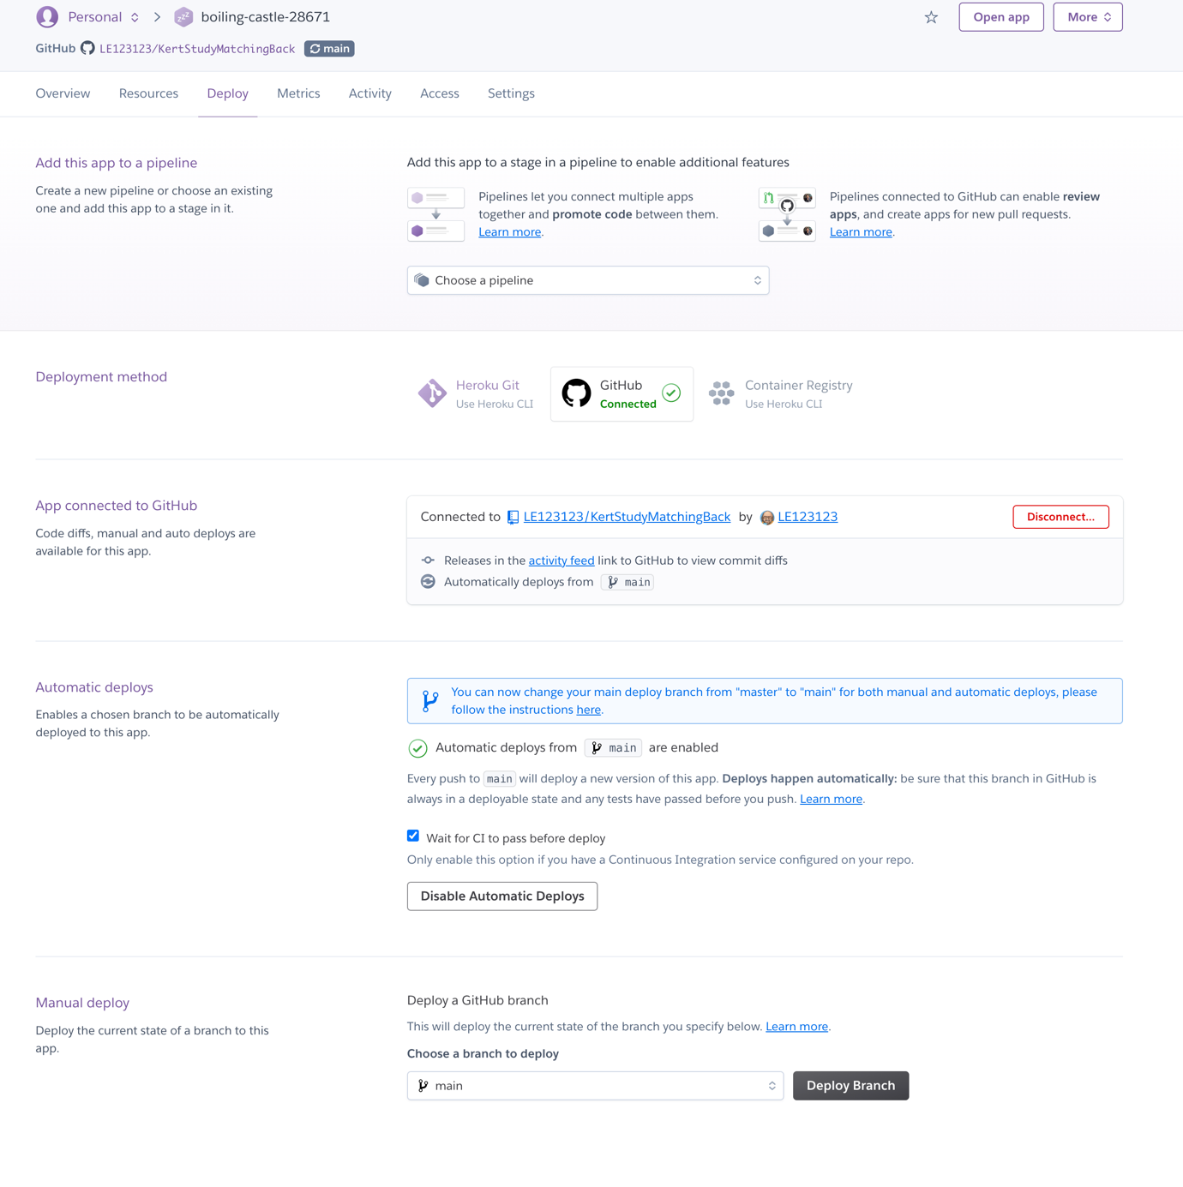

일단 배포는 수업시간에 활용한 Heroku를 git 레포지토리와 연결해서 자동 배포기능을 사용하였습니다. 그리고 mongodb atlas에 클러스터를 하나 생성하고 배포하였습니다.

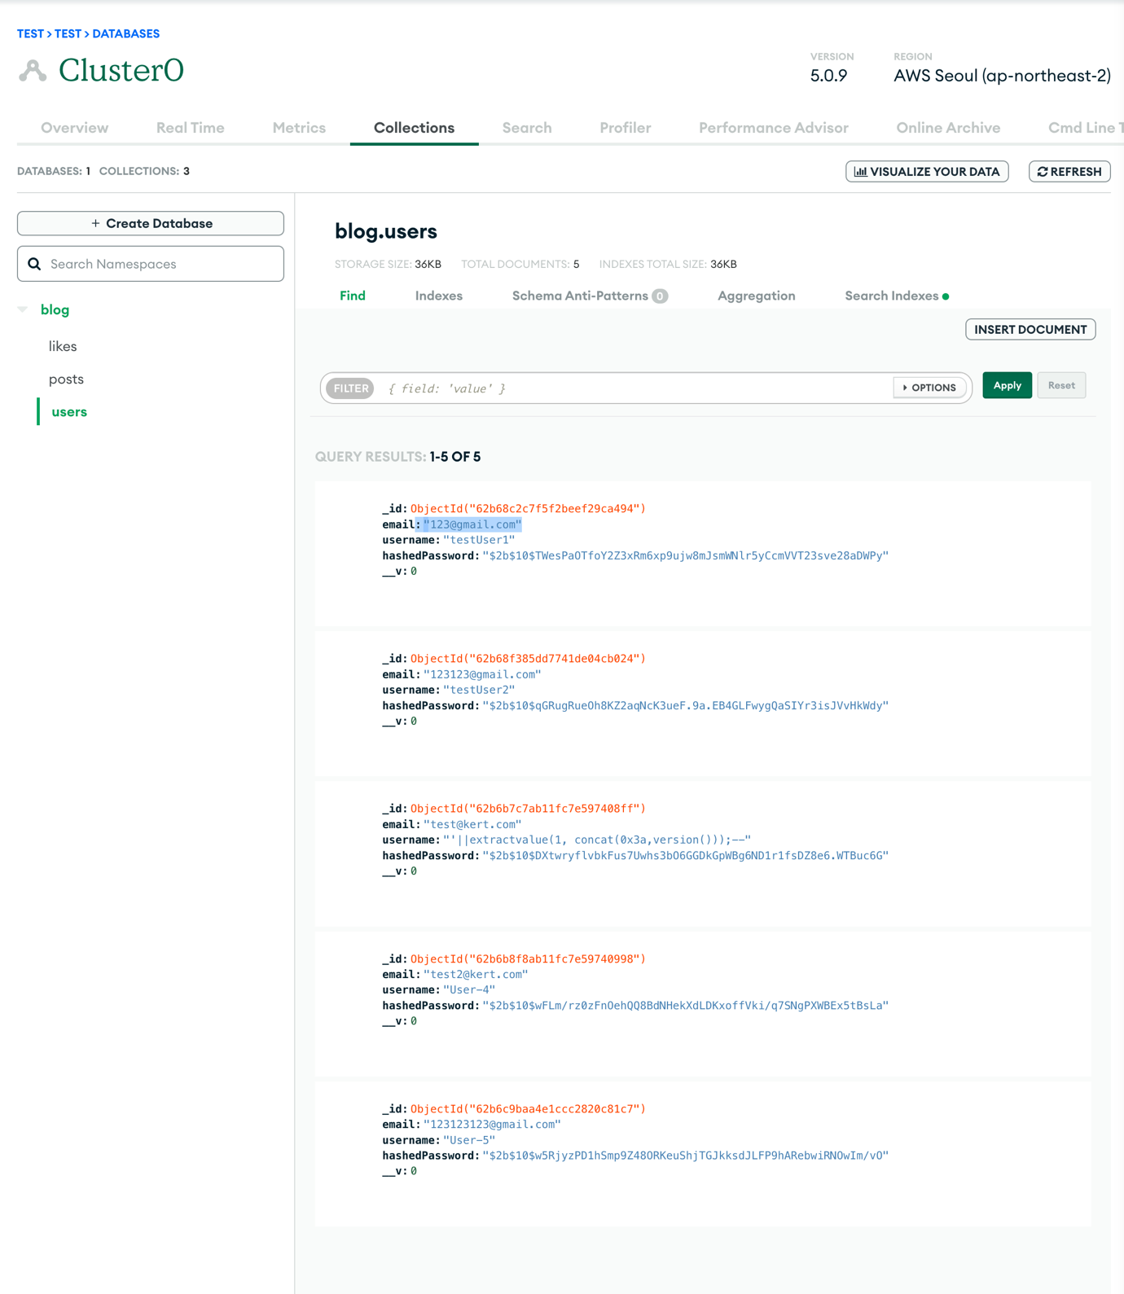

이로서 배포된 도메인은 다음과 같습니다.

<https://boiling-castle-28671.herokuapp.com/>

**개발 후 소감**

프로젝트를 완료하고, 버그바운티도 하고, KERT활동방에 이를 공지하는 과정을 거쳤습니다. 아직 MVP단계이기 때문에 기능이 많이 부족합니다. 하지만 주니어 개발자인 저로서는 너무 뿌듯했습니다.

프로젝트를 진행하기 위해서 많은 자료를 조사하였고, 많은 시간을 투자하였습니다. 3~4주라는 시간동안 혼자 개발하면서, 개발은 역시 혼자 하는게 아니라는 것을 깨 닳았고, 나중에 추가 기능을 구현하는 활동을 할 때는 관심있는 부원과 협업해서 진행해야 해야겠다 느꼈습니다.

이후에는 모든 과정을 블로그에 기록하고, 회고록을 작성하면서 부족한점과, 더욱 성장하기 위해 공부해야 할 것을 파악해야 겠다고 생각했습니다. 아무쪼록 이러한 활동을 하면서 부원들이 좋아하고, 실제로 내가 만든 서비스를 사용해주고, 동아리에 조금이라도 기여했다는 것이 너무 뿌듯했습니다.

**외부 소스코드 참조**

기초적인 redux-saga와 컴포넌트, Koa Framework을 활용하는 틀은 “리액트를 다루는 기술” (velopert 저자)를 참고하였습니다.

그리고 MUI, 등 스타일링 규칙이나 공개되어 있는 오픈소스 등을 활용하여 스타일링 하였습니다.